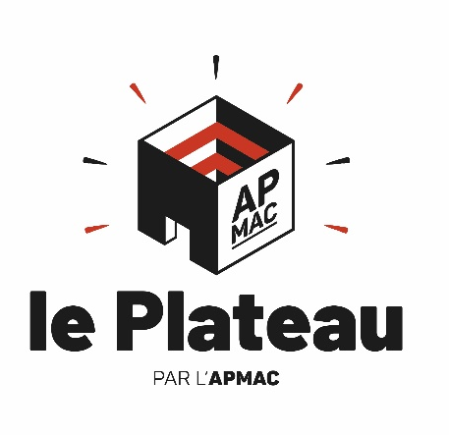
Le Plateau

DOSSIER DE CANDIDATURE

La validation du dossier ne peut se faire que 4 mois maximum avant la date de résidence.
Pour être présenté au comité d’approbation, le dossier de candidature devra être soutenu par au minimum un de ses membres.

Membres du comité :

- Collège 1
  - Ville de Saintes (Espace St Eutrope – Conservatoire de Musique et de Danse
  - Communauté d’agglomération de Saintes (service tourisme)
  - Département de Charente-Maritime (service culturel)

- Collège 2
  - Abbaye aux Dames
  - Gallia théâtre
  - Cristal Production
  - Uni-son Production
  - Coconut Festival
  - City Jazzy
  - La Graine d’Orge
  - Quai du Blues
  - Le 33 Tours
  - La Lucarne
  - Dans l’œil du Silo
  - Foudre et châtiment

- Collège 3
  - APMAC (direction et référent technique du Plateau)

Par la suite, une convention d'occupation du Plateau sera établie par l’APMAC et signée par les deux parties.
Pour toute information : Vincent Robert 0546921369 ou le-plateau@apmac.asso.fr.

Présentation de la structure
- Nom de la structure :
- Licence entrepreneur du spectacle : oui non
Si oui, N° de la licence :
- Nom et fonction du responsable :
- Adresse siège social :
- N Siret :
- Code APE :

Présentation du projet
- Présentation synthétique (note d’intention) :
Vous pouvez joindre à ce dossier toute pièce utile à la description de votre projet (extraits photos, enregistrement audio-vidéo, CV artistique des porteurs de projets…).

- A quelle étape de développement se situe votre projet ?
- Sur quels domaines d’intervention se situera votre travail au « Plateau » (jeu, décors, texte, vidéo, lumière, son…) ?
- Envisagez-vous une captation vidéo, une diffusion en direct sur les plateformes numériques (streaming) ?
- Personnes présentes sur la résidence (nom, fonction) ?
- Structures et partenaires en lien avec le projet (diffusion, préachat, co-production, soutien…) :
- Echéances à venir (représentations, sortie d’album, rendez-vous promotionnels)

Besoins techniques
- Matériel technique dont vous auriez besoin :
- Matériel extérieur qui serait apporté au Plateau :

Dates souhaitées
Veuillez indiquer toutes vos options de dates par ordre de préférence :

Proposition 1
Proposition 2
Proposition 3
Proposition 4
Proposition 5

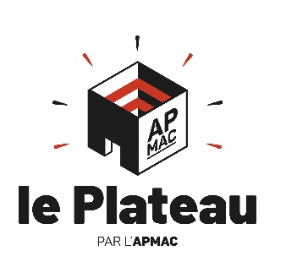
Le Plateau

CHARTE D’UTILISATION

Besoins techniques
Le personnel technique et administratif de l’APMAC sera, dans la limite de ses moyens et du fonctionnement normal des locaux, à la disposition des artistes pour résoudre les problèmes techniques et administratifs qui pourront se poser. Un planning dudit personnel pourra être fourni pendant la durée de la résidence.
Il vous suffira d’indiquer vos besoins techniques supplémentaires, en complément de la liste matériel disponible dans le Plateau (voir fiche technique en annexe). Ces besoins techniques devront être anticipés lors de votre candidature.
La demande sera étudiée par notre référent technique et l'acceptation dépendra du matériel disponible sur la période souhaitée.

Besoins techniques supplémentaires
Il vous faudra préciser les références exactes et les dates d’utilisation. Certains matériels et/ou prestations pourront faire l’objet d’une facturation supplémentaire après validation du devis proposé par l’APMAC. Tout autre matériel extérieur introduit dans l’espace doit être porté à la connaissance du référent technique.

Communication et suivi
La convention d’occupation fixe les obligations en termes de communication (charte graphique, utilisation des logos, mentions). Cette convention sera signée par le porteur de projet et l’APMAC après validation du projet par le comité d’approbation.

Hébergement
Aucun hébergement n’est associé à l’accueil en résidence. Toutefois nous pourrons vous recommander un réseau de partenaires hôteliers.

Repas
Il n’est pas possible de prendre les repas sur place. En revanche un « coin » détente est aménageable et propose un micro-ondes, une machine à café et autres boissons chaudes.

Sortie de Résidence
L’accueil du public et les portes ouvertes afin d’assister aux étapes de travail seront possibles et souhaités mais ne devront pas être une finalité ou une obligation.
Les actions de médiations seront proposées par les porteurs de projet. La liste des invités ou participants à l’action devra être établie conjointement avec l’APMAC. L’envoi des invitations sera assuré par les porteurs de projet et les invitations intègreront les mentions obligatoires détaillées à l’article « communication et suivi » de la convention d’occupation.

